UNIVERSITY OF INFORMATION TECHNOLOGY

FACULTY OF COMPUTER NETWORK AND COMMUNICATION

CRYPTOGRAPHY

|  |  |
| --- | --- |
| Lecturer: | Nguyễn Ngọc Tự |
| Class: | NT219.O21.ANTT.2 |
| Student: | Trần Thế Hữu Phúc |
| Student ID Number: | 22521143 |

Report Lab 3

RSA-OAEP Cipher using Crypto++

**Hồ Chí Minh City, June 2024**

# 1. Hardware Resources

|  |  |
| --- | --- |
| **Device** | MacBook Pro |
| **Chip** | Apple M1   * 8-core CPU * 8-core GPU * 16-core Neural Engine |
| **Memory** | 8GB LPDDR4 |
| **Storage** | 256GB SSD |
| **Operating Systems** | * macOS 14.5 Sonoma * Windows 11 Pro Version 23H2 * Ubuntu 22.04.4 LTS |

# 2. Computation performance on macOS, Windows and Linux

| **RSA on all platforms (miliseconds)** | | | | | | |
| --- | --- | --- | --- | --- | --- | --- |
| **OS** | | **Input Size** | | | | |
| 128 Bits | 256 Bits | 512 Bits | 1024 Bits | 2024 Bits |
| macOS | Encrypt | 0.455 | 0.416 | 0.450 | 0.501 | 0.444 |
| Decrypt | 14.455 | 14.554 | 14.542 | 14.599 | 14.480 |
| Windows | Encrypt | 2.628 | 2.549 | 2.519 | 2.563 | 2.548 |
| Decrypt | 13.225 | 13.197 | 13.109 | 13.256 | 13.151 |
| Linux | Encrypt | 0.768 | 0.792 | 0.785 | 0.805 | 0.775 |
| Decrypt | 12.110 | 12.419 | 12.324 | 12.158 | 12.174 |

* **RSA on macOS:**

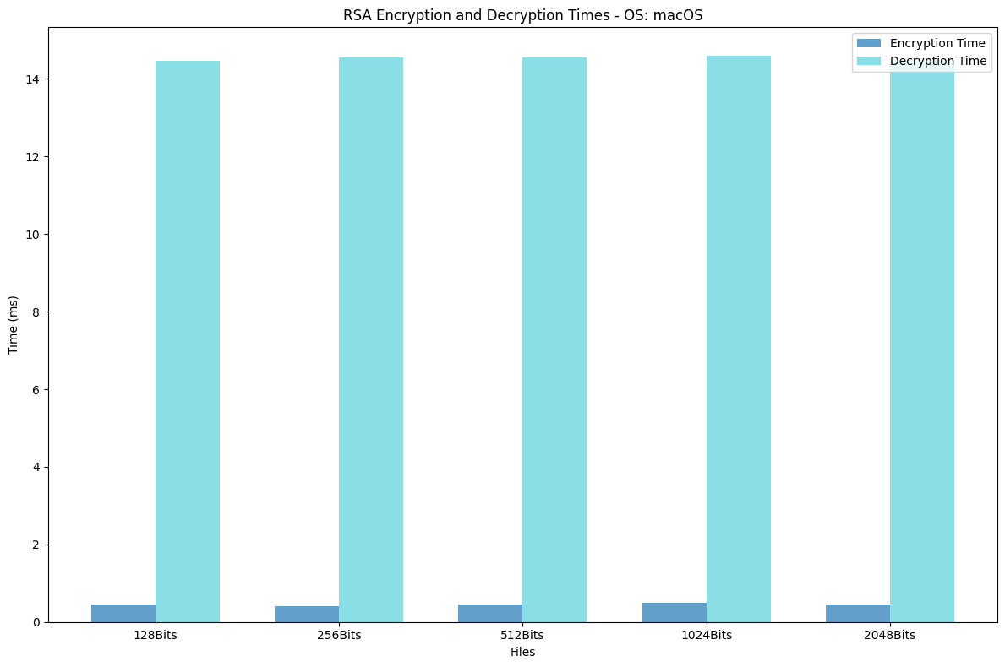

* 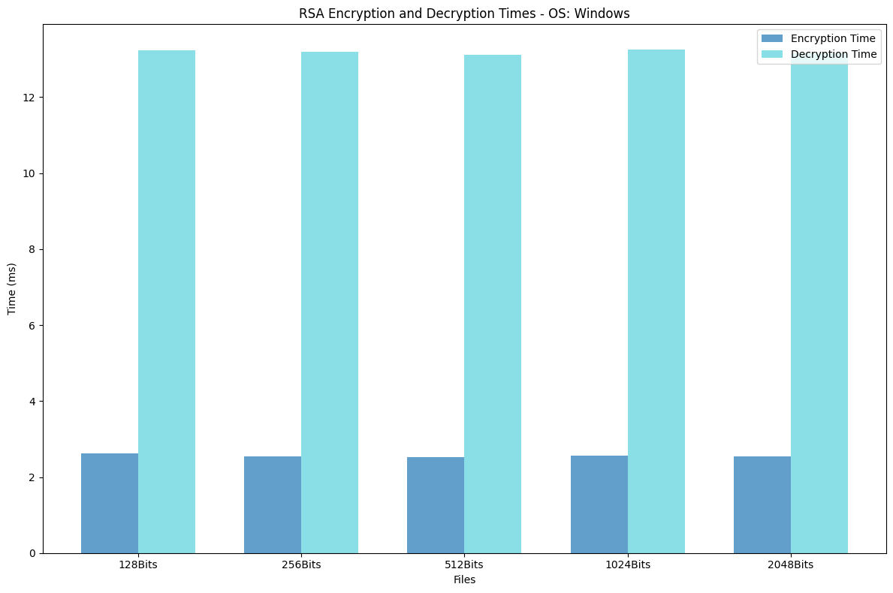**RSA on Windows:**
* 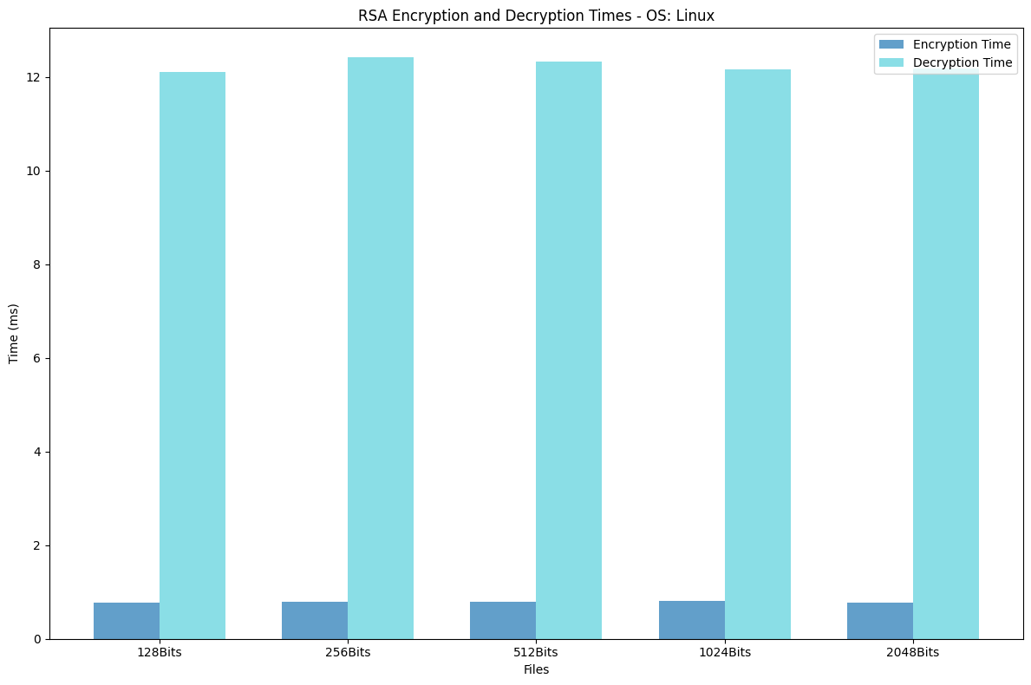**RSA on Linux:**

# ⌥ Phân tích và so sánh

**So sánh:**

* + macOS:
    - * Thời gian mã hóa khá ổn định với các kích thước đầu vào khác nhau. Thời gian dao động từ 0.416 ms đến 0.501 ms, cho thấy một sự tăng nhẹ khi kích thước đầu vào lớn hơn nhưng vẫn khá gần nhau.
      * Thời gian giải mã cao hơn một chút so với Linux nhưng cũng cho thấy sự ổn định với các kích thước đầu vào khác nhau. Thời gian dao động từ 14.455 ms đến 14.599 ms, cho thấy sự biến động tối thiểu.
  + Windows:
    - * Thời gian mã hóa cao hơn đáng kể so với Linux và macOS. Thời gian dao động từ 2.519 ms đến 2.628 ms, cho thấy một sự biến động nhỏ nhưng luôn cao hơn hai hệ điều hành còn lại.
      * Thời gian giải mã nằm giữa thời gian của Linux và macOS. Thời gian dao động từ 13.109 ms đến 13.256 ms, với sự biến động nhỏ tương tự như các hệ điều hành khác.
  + Linux:
    - * Thời gian mã hóa tương đối ổn định với các kích thước đầu vào khác nhau. Thời gian dao động từ 0.768 ms đến 0.805 ms, không có sự gia tăng đáng kể khi kích thước tệp tăng lên.
      * Thời gian giải mã tương đối ổn định với các kích thước đầu vào khác nhau, giống như thời gian mã hóa. Thời gian dao động từ 12.110 ms đến 12.419 ms, với sự dao động nhỏ.

**Tổng quan:**

* + **Sự ổn định qua các kích thước tệp**: Cả ba hệ điều hành đều thể hiện thời gian mã hóa và giải mã tương đối ổn định qua các kích thước đầu vào khác nhau (từ 128 bits đến 2048 bits).
  + Sự khác biệt về hiệu năng:
    - * **Linux**: Cho thấy thời gian mã hóa nhanh nhất trong ba hệ điều hành, với thời gian rất ổn định và thấp.
      * **macOS**: Thời gian mã hóa chậm hơn một chút so với Linux nhưng vẫn khá thấp. Thời gian giải mã cao nhất trong ba hệ điều hành.
      * **Windows**: Thời gian mã hóa chậm nhất, cao hơn đáng kể so với Linux và macOS, nhưng thời gian giải mã lại tốt hơn macOS mặc dù vẫn chậm hơn Linux.